# Topologie sítí

* nabývá se zapojením různých prvků do počítačových sítí
* fyzická – reálná konstrukce sítě, umístění jednotlivých zařízení a kabelů
* logická(virtuální) - jak jsou data přenášena, zapojení do centrálního prvku

## Sériová topologie (Serial)

* zastaralá, nepoužívá se, nejstarší topologie
* přerušení komunikace nastává při porušení uzlu, nebo kabelu

## Sběrnicová topologie (Bus)

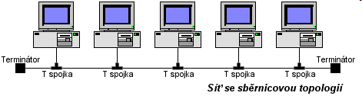

* spojení je zprostředkováno sběrnicí (jediné přenosové médium)
* každá sběrnice je zakončena terminátory
* ke sběrnici jsou připojeny všechny uzly
* nízká cena
* může docházet ke kolizím
* přerušení sběrnice = přerušení komunikace
* novější topologie
* nepoužívá se

## Kruhová topologie (RING)

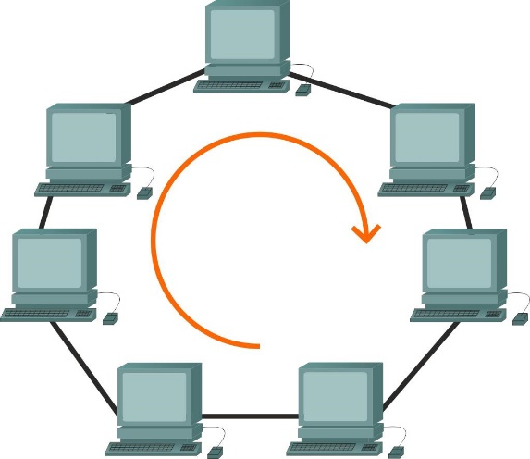

* jednosměrné zapojení
* vylepšená sériová topologie
* přenos dat je jednoduchý
* data musí jít přes všechny uzly
* komunikace pomocí protokolů, token ringu
* narušení komunikace, = přidání/odebrání uzlu, přerušení kabelu

## Dual ring

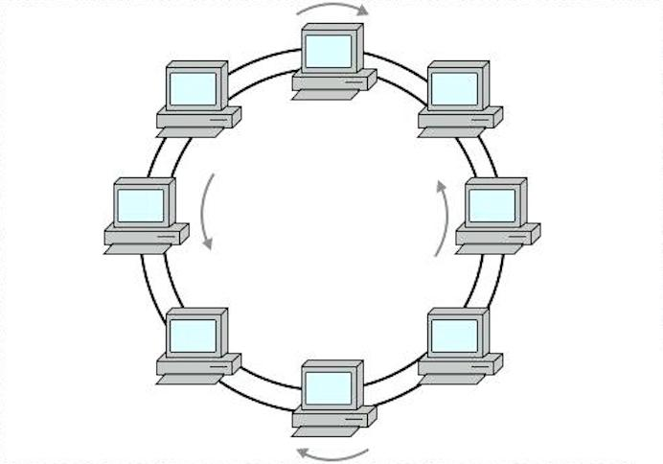

* novější kruhová topologie
* dva fyzické okruhy
* pokud první selže může být nahrazen druhým, jak v lokálních, tak i veřejných sítích, medium je optické vlákno
* zapojení/odpojení bez výpadku
* data musí projít přes všechny uzly